   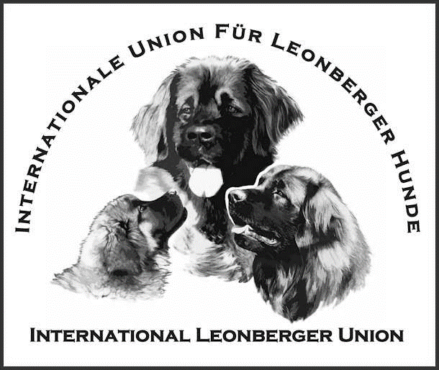

Slovenský leonberger klub

**Sídlo :** Mišíkova 4, 052 01 Spišská Nová Ves

**Web :** [www.leonberger.sk](http://www.leonberger.sk)

**Predseda klubu :** Ing. Ján KOVÁČ **Mobil :** 0903 903 283 **Mail:** [leonberger@leonberger.com](mailto:leonberger@leonberger.com)

**Poradca chovu :** Mgr.Petra HERCEGOVÁ **Mobil :** 0949 369 754 **Mail:** [hpch.slk@gmail.com](mailto:hpch.slk@gmail.com)

|  |
| --- |
| **Vyhodnotenie dysplázie kĺbov** |

|  |  |
| --- | --- |
| **Meno psa** |  |
| **Plemenná kniha a číslo záp.**  *SPKP* |  |
| **Dátum narodenia**  *min.vek 18 mesiacov* |  |
| **Číslo čipu** |  |
| **Chovateľ** *meno* |  |
| **Majiteľ** *meno a presná adresa* |  |

|  |
| --- |
| **VÝSLEDOK** |

|  |  |  |
| --- | --- | --- |
| **Nález DBK** | | |
| **Stupeň** | **VĽAVO** | **VPRAVO** |
| **A** |  |  |
| **B** |  |  |
| **C** |  |  |
| **D** |  |  |
| **E** |  |  |

|  |  |  |
| --- | --- | --- |
| **Nález DLK** | | |
| **Stupeň** | **VĽAVO** | **VPRAVO** |
| **0** |  |  |
| **1** |  |  |
| **2** |  |  |
| **3** |  |  |

**Adresa veterinárneho zariadenia, ktoré RTG vyhodnocuje:**

|  |
| --- |
| *MVDr. Ivan Karpjak + MVDr. Pavol Karpjak* |
| *Bajkalská 28, Prešov* |
| [*karpjak@gmail.com*](mailto:karpjak@gmail.com) |
| *051/7715039* |

|  |  |  |  |  |
| --- | --- | --- | --- | --- |
| **Podpis veterinárneho lekára** |  | **Pečiatka** |  | **Dátum** |

**______________________________ _______________**

|  |
| --- |
| *MVDr. Ivan Karpjak + MVDr. Pavol Karpjak* |
| *Bajkalská 28, Prešov* |
| [*karpjak@gmail.com*](mailto:karpjak@gmail.com) |
| *051/7715039* |

**Vec: Žiadosť o vyhodnotenie RTG DBK a DLK**

Dobrý deň, touto cestou prosím o vyhodnotenie priložených RTG snímkov na DBK a DLK. Žiadam zaslať výsledky na doleuvedenú adresu.

Ďakujem.

**Adresa pre doručenie:**

MENO: ______________________________________________________________________________________

ADRESA PRE DORUČENIE: _____________________________________________________________________

TELEFÓN a MAIL: ______________________________________________________________________________

**Návod pre proces vyhodnocovania RTG na DBK a DLK**

1. **Vo veku min.18 mesiacov** je možné vyhotoviť a vyhodnotiť snímky RTG na dyspláziu bedrového kĺbu (DBK) a dyspláziu lakťového kĺbu (DLK), potrebné pre uchovnenie jedinca na Slovensku.
2. S veterinárom, ktorý má vhodné vybavenie na vyhotovenie snímku si **dohodnete termín vyšetrenia** **alebo** sa **priamo objednáte u MVDr. Karpjaka**. V prípade, že chcete podstúpiť vyšetrenie priamo u MVDr.Karpjaka, je možný sprievod zástupcom výboru SLK, ktorý vám rád pomôže so všetkými náležitosťami.
3. **Veterinár vám oznámi spôsob prípravy na celkovú anestézu** psa pre vyhotovenie snímkov (vyhnite sa termínom ak sú vysoké teploty). Veterinár si môže overiť identitu psa, preto je vhodné mať so sebou očkovací preukaz s úplným menom psa alebo rodokmeň.
4. **Po vyhotovení** snímkov vám ich veterinár **odovzdá na CD** alebo podobnom nosiči v elektronickej podobe
5. Do vhodnej a bezpečnej obálky (ideálne bublinkovej) **vložíte**:  
   - **Nosič** so snímkami,   
   - vyplnenú **žiadanku** (viď vyššie príklad),   
   - **certifikát** s vyplnenou hlavičkou **v dvoch origináloch** (prvá strana tohto dokumentu)  
   - originál **rodokmeňa** (pokiaľ chcete mať výsledok zapísaný v preukaze ALEBO jeho obojstranná fotokópia).
6. Obálku **zašlete** **doporučene** na adresu veterinára.
7. **Vyhodnotenie** na certifikáte **dostanete** doporučene **na dobierku** **do cca 2-3 týždňov**, veterinár vám vráti aj nosič a rodokmeň.

**Vždy sme vám k dispozícii s radou a odporúčaním:** [**hpch.slk@gmail.com**](mailto:hpch.slk@gmail.com) **alebo 0949 369 754**